Лабораторная работа № 3
  - Настройка прав доступа
Чжао Синья
2026-10-17
Содержание

1. Цель работы
Получение навыков настройки базовых и специальных прав доступа для групп пользователей в операционной системе типа Linux.

2. Задание
- Изучить справочное описание man по командам: chgrp, chmod, getfacl, setfacl.
- Выполнить действия по управлению базовыми разрешениями для групп пользователей.
- Выполнить действия по управлению специальными разрешениями для групп пользователей.
- Выполнить действия по управлению расширенными разрешениями с использованием списков ACL.

3. Выполнение работы

3.1 Управление базовыми разрешениями
В соответствии с соглашением об именовании проверены пользователь, хост и виртуальная машина.
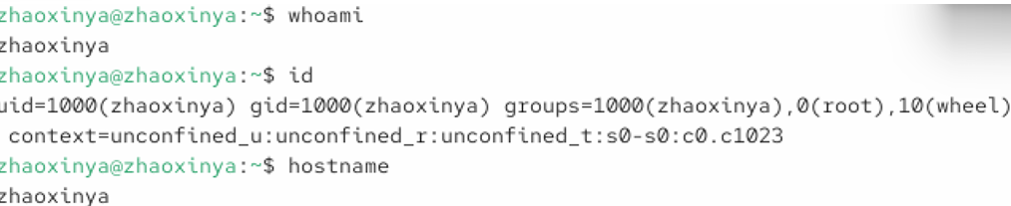
Рисунок 1: Проверка именования
Были созданы каталоги /data/main и /data/third. С помощью команд chgrp каталогам были назначены группы main и third. Далее с помощью chmod 770 были установлены базовые права доступа (полный доступ для владельца и группы, запрет для остальных).
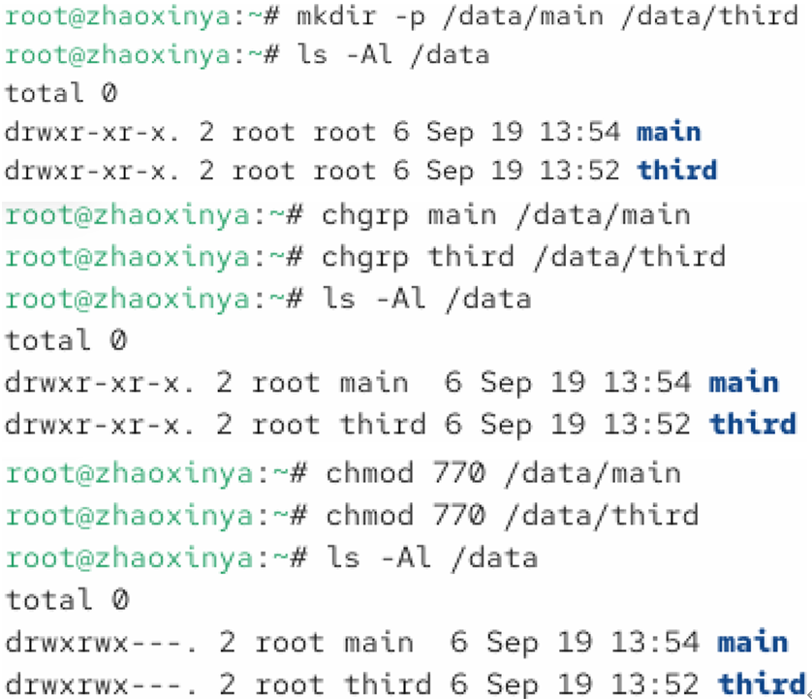
Рисунок 2: Создание каталогов и настройка прав

3.2 Проверка базового доступа
Пользователь bob, входящий в группу main, успешно перешел в каталог /data/main и создал там файл. Однако при попытке перейти в /data/third ему было отказано в доступе (Permission denied), так как он не входит в группу third.
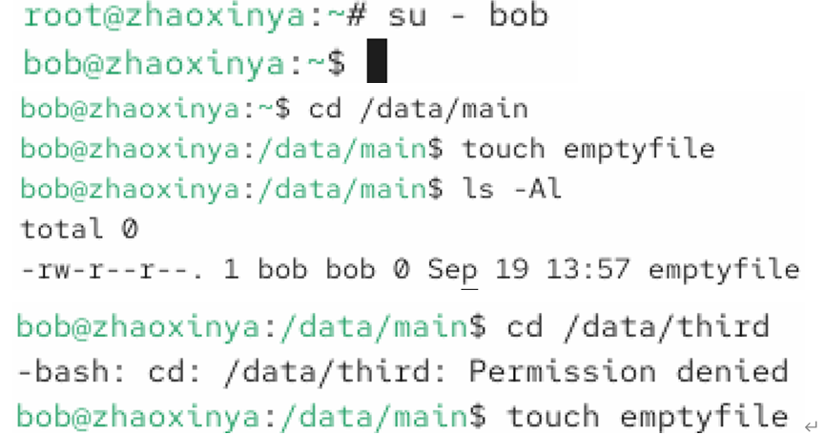
Рисунок 3: Проверка доступа пользователем bob

3.3 Управление специальными разрешениями
Для каталога /data/main были установлены специальные биты: SGID (g+s), чтобы новые файлы наследовали группу каталога, и Sticky bit (o+t), чтобы удалять файлы мог только их владелец.
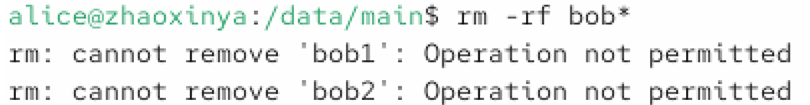
Рисунок 4: Установка SGID и Sticky bit

3.4 Управление ACL
С помощью утилиты setfacl были настроены расширенные списки контроля доступа (ACL). Группе third был разрешен доступ на чтение и выполнение в каталог /data/main. Аналогично для /data/third. Затем были установлены ACL по умолчанию (d:g:...), чтобы новые файлы автоматически наследовали эти права.
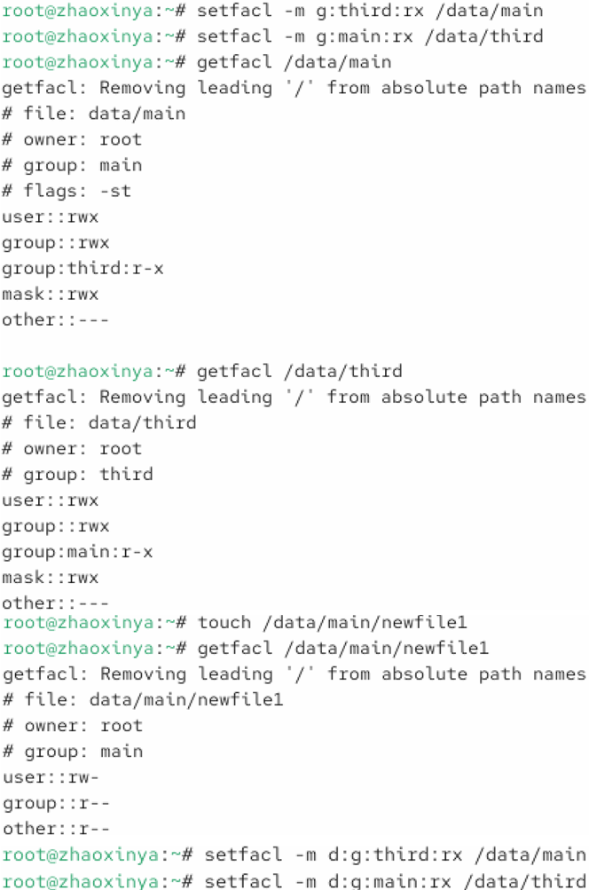
Рисунок 5: Настройка ACL и проверка наследования

4. Выводы
В ходе лабораторной работы были получены навыки: - управления базовыми правами доступа с помощью команд chmod и chgrp; - установки специальных битов (sticky bit, SGID); - работы с расширенными списками контроля доступа (ACL) с помощью setfacl и getfacl; - проверки прав доступа от имени разных пользователей.
Все поставленные задачи выполнены.

